Третья Международная олимпиада

по экспериментальной физике (IEPhO)
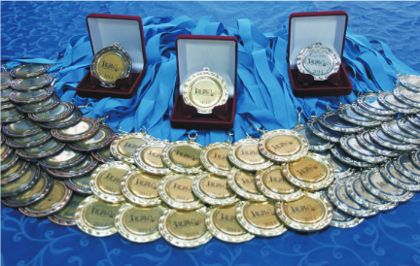
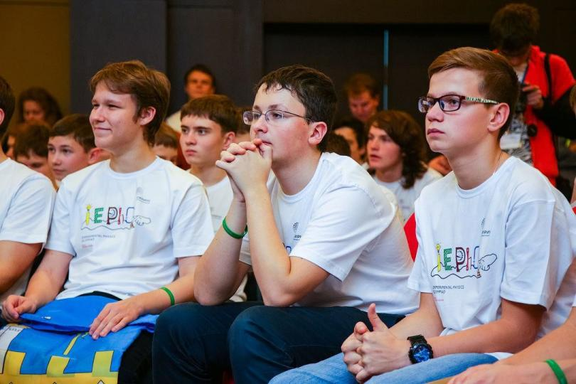
IEPhO (International Experimental Physics Olympiad) – единственная в мире международная олимпиада по экспериментальной физике. Ежегодно в IEPhO принимали участие порядка 200 одаренных школьников из разных стран. Основными целями и задачами Олимпиады являются выявление и развитие у обучающихся творческих способностей, поощрение интереса к научной деятельности в области экспериментальной физики, создание условий для интеллектуального развития, поддержки одаренных детей, в том числе содействие им в профессиональной ориентации и продолжении образования, пропаганда научных знаний, формирование благоприятного социального климата.
Проведение олимпиады обеспечивают представители лучших учебных заведений страны и команда опытных волонтеров.

В 2015 году олимпиада проходила в Сочи с 12 ноября по 22 ноября. Место проведения – образовательный центр «Сириус». Образовательный центр «Сириус» создан Образовательным Фондом «Талант и успех» на базе олимпийской инфраструктуры по инициативе Президента Российской Федерации В.В. Путина. Фонд учрежден 24 декабря 2014 г. выдающимися российскими деятелями науки, спорта и искусства.
Деятельность осуществляется при поддержке и координации Министерства науки и образования Российской Федерации, Министерства спорта Российской Федерации и Министерства культуры Российской Федерации.
Цель работы Образовательного центра «Сириус» – раннее выявление, развитие и дальнейшая профессиональная поддержка одаренных детей, проявивших выдающиеся способности в области искусств, спорта, естественнонаучных дисциплин, а также добившихся успеха в техническом творчестве. Центр работает круглый год. Проезд и пребывание в Центре для детей бесплатное.
Олимпиада проходила в три тура, которые состояли только из экспериментальных физических задач. В олимпиаде принимали участие команды, представляющие собой сборные регионов РФ, сборные городов, команды учебных заведений России. К участию в соревновании допускались команды школьников 8 – 11 классов, состоящие не более чем из 8 человек, причем в одной возрастной параллели не должно было быть больше трех школьников от одной команды. По итогам олимпиады предусмотрен как личный зачет, который был отдельным в каждой возрастной параллели, так и командный зачет. В этом году на IEPhO-2015 приехали 206 человек в составе 28 команд из 18 регионов России, от Калининграда до Иркутска, от Ханты-Мансийска до Таганрога. Победители и призеры олимпиады в личном зачете определяются оргкомитетом и жюри олимпиады по представлению жюри отдельно в каждой параллели. Победители награждаются дипломами первой степени и золотыми медалями, призеры - дипломами второй и третьей степени и серебряными и бронзовыми медалями. Участники могут также награждаться похвальными грамотами, специальными и другими поощрительными призами. Отбор команд ведется на конкурсной основе. При этом приоритет отдается тем из них, в составе которых есть победители или призеры Международной олимпиады по экспериментальной физике за прошлый год, заключительного этапа Всероссийской олимпиады школьников по физике 2015 года, а также командам образовательных организаций, которые входят во Всероссийский рейтинг школ по физико-математическому направлению (ТОП-100).
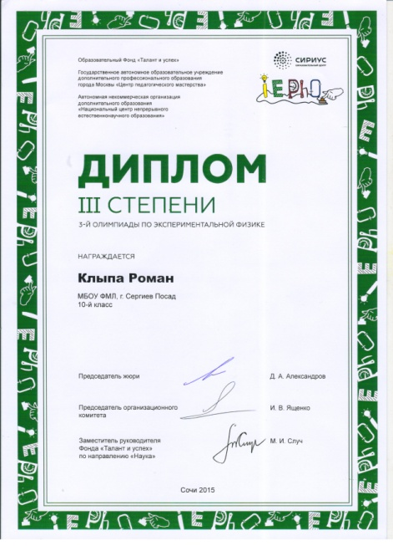
От Московской области в олимпиаде приняли участие две команды (по итогам отборочного тура) - сборные физико-математических лицеев города Долгопрудного и города Сергиева Посада.
Команду города Сергиева Посада представляли учащиеся «Физико-математического лицея»:
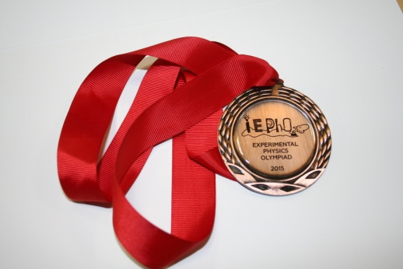
Горьков Анатолий – 11 класс;
Крохалев Олег – 11 класс;
Бабкин Серафим – 10 класс;
Клыпа Роман – 10 класс;
Табунов Александр – 10 класс;
Данилов Сергей – 9 класс;
Золотарев Алексей – 9 класс;
Мельников Александр – 9 класс.
Наставник команды – учитель физики Шаткова Елена Васильевна.
Торжественная церемония открытия Олимпиады по экспериментальной физике IEPhO-2015 среди школьников 8-11-х классов состоялась 13 ноября в Образовательном центре «Сириус».
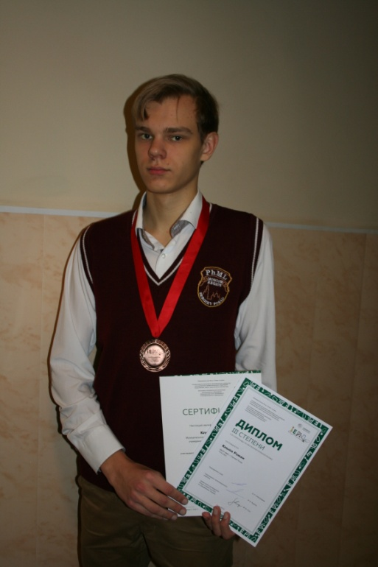
Во время первого тура юные физики-экспериментаторы изучали прецессию гироскопа, определяли геометрические параметры поверхности при помощи лазера, проводили опыты с давлением насыщенных паров воды, измеряли электрическое сопротивление фольги и многое другое. На втором туре олимпиады участникам было предложено изучить физику «вечного» двигателя, провести опыт с электростатической системой, раскрыть оптические тайны водного раствора фруктозы. В ходе заключительного тура олимпиады участники изучали особенности работы туннельного диода, ставили эксперименты над условиями плавания тел, пытались открыть тайны, скрытые в оптическом черном ящике.
Помимо трех олимпиадных туров, лекционной программы юные физики и их руководители посетили Красную поляну, горнолыжный курорт Роза Хутор, вольерный комплекс с редкими животными Кавказского биосферного заповедника, «Сочи-парк» - один из крупнейших в Европе парк аттракционов, побывали с виртуальной экскурсией в одном из ведущих центров мировой науки – Европейском центре ядерных исследований CERN.
В результате упорной борьбы ученик 10 класса Клыпа Роман награжден бронзовой медалью и соответствующим дипломом.

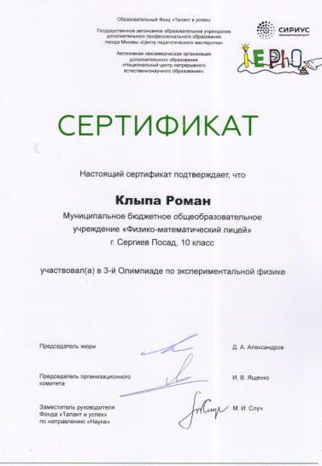 | 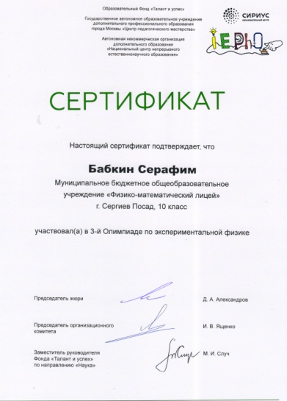 | 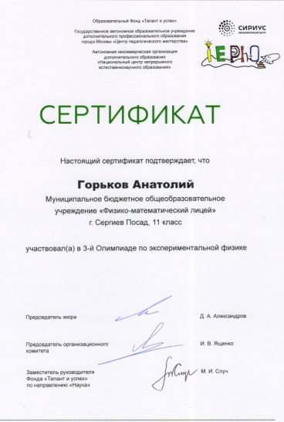 | 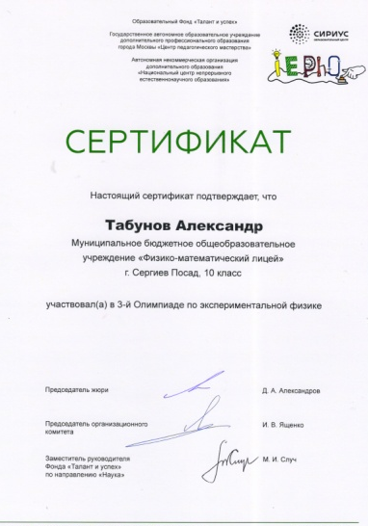
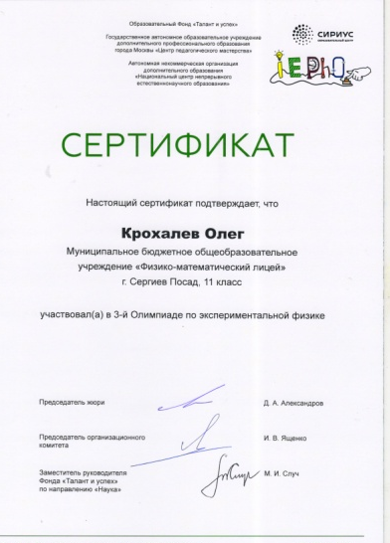 | 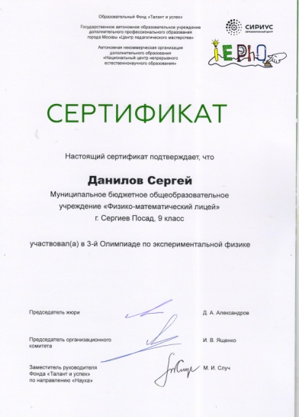 | 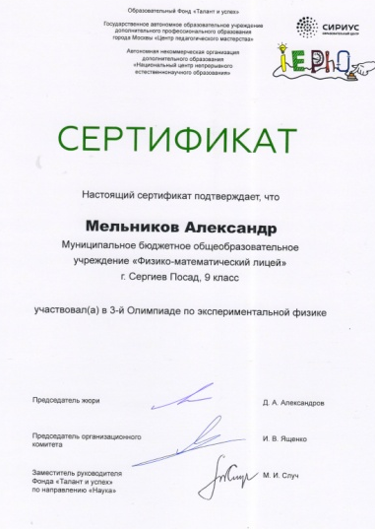 | 